**UNIVERSIDAD DE LAS FUERZAS**

**ARMADAS ESPE SEDE LATACUNGA**





**DEPARTAMENTO:**

ELÉCTRICA Y ELECTRÓNICA

**CARRERA:**

ELECTRÓNICA Y AUTOMATIZACIÓN

**ASIGNATURA**:

MATEMATICA FINANCIERA

**ESTUDIANTE:**

IZA TIPANLUISA ALEX PAUL

**NRC:** 5907

**Tema**

Método de reemplazo de los activos

**Objetivos**

Realizar un ensayo del métodos de reemplazo de los activos.

Realizar un mapa mental sobre la vida económica en una empresa.

**Marco Teórico**

Los estudios de reemplazo pueden ser clasificados según sus características en tres grandes grupos: Los que realizan comparaciones antiguo-nuevas, los modelos de optimización y por último los modelos de límite.

A continuación, se define cada uno de ellos:

**La metodología antiguo-nuevo**

El reemplazo a través de una comparación entre el equipo actual y el que lo reemplazaría, todo esto basándose en las ventajas económicas de operar uno u otro.

Esta técnica consiste en comparar el equipo actualmente en uso con las ventajas que se tendrían si este fuera reemplazado por un equipo nuevo. Tomando en cuenta el valor de salvamento, valor comercial y vida útil del equipo (Luza, 2007).

**Los modelos de optimización**

Buscan encontrar un valor óptimo para una función predeterminada ya sea el mínimo para funciones de costos o gastos asociados con la utilización del equipo, o el máximo para funciones de rentabilidad o utilidad esperada por la operación del equipo. (Viveros, 2004)

**Los modelos de límite**

Plantean encontrar el instante de tiempo en el cual se alcanza un parámetro previamente establecido, estos son: modelo de renovación de equipos en grupo y modelo de los costos acumulados de mantenimiento, los cuales son resueltos a través de programación dinámica.

Los modelos mencionados, constituyen una gama de posibilidades a utilizar para efectuar el reemplazo de equipo en los laboratorios con diferentes criterios, esto se hace para mantener en óptimas condiciones el equipo con el que se cuenta.

El análisis de reemplazo sirve para averiguar si un equipo está operando de manera económica o si los costos de operación pueden disminuirse, adquiriendo un nuevo equipo.

Además, mediante este análisis se puede averiguar si el equipo actual debe ser reemplazado de inmediato o es mejor esperar unos años, antes de cambiarlo (Gómez, 2002).

Un plan de reemplazo de activos físicos es de vital importancia en todo proceso económico, ya que un reemplazo apresurado causa una disminución de liquidez y un reemplazo tardío causa pérdida de tiempo por parte de los encargados del Departamento de Laboratorios; esto ocurre por los aumentos de costo de operación y mantenimiento, por lo tanto, debe establecerse el momento oportuno de reemplazo, a fin de obtener las mayores ventajas económicas y de servicio. (Luza, 2007)

**La sobre la vida económica en una empresa**

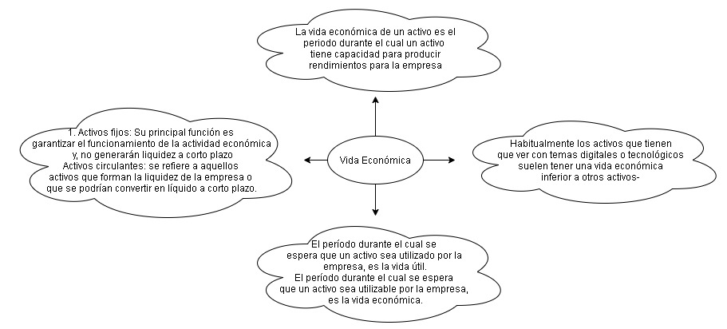

**Bibliografía**

Luza, J. (2007). Análisis de reemplazo. Universidad Arturo Prat del Estado de Chile. “www.unap.cl” (Documento web). Recuperado desde: http://www.unap.cl /metadot/index.pl?iid=22290 en: (Febrero 2008)

Gómez, G. (2002). Análisis de reemplazo de activos físicos. En Revista de ingeniería de planta. Nº 41. Chile, 2002. www.gestiopolis.com (Documento Web).Recuperado desde: www.gestiopolis.com/canales/financiera/articulos/17/caue.htm en: (Marzo; 2008)

Viveros, A., González, A. y Rodríguez, R. (2004). Aproximación al reemplazo de equipo industrial. (Documento Web). Recuperado desde: http://www.utp.edu.co/php/revistas/ScientiaEtTechnica/docsFTP/165520163-168.pdf en: (Abril, 2008)